Escolas Multisseriadas
Diretora: Adriana Tonial Piaia
Disciplina: Educação física
Professora: Claudete D. Dall Acosta
Aluno:____________________________________________
Turma: 5ºano 08-09-2020
Olá crianças tudo bem, espero encontra-las todas bem.
Vamos para mais uma aula de Educação Física, com uma atividade que vocês gostam.

1-Filmar vocês brincando e mandar o vídeo
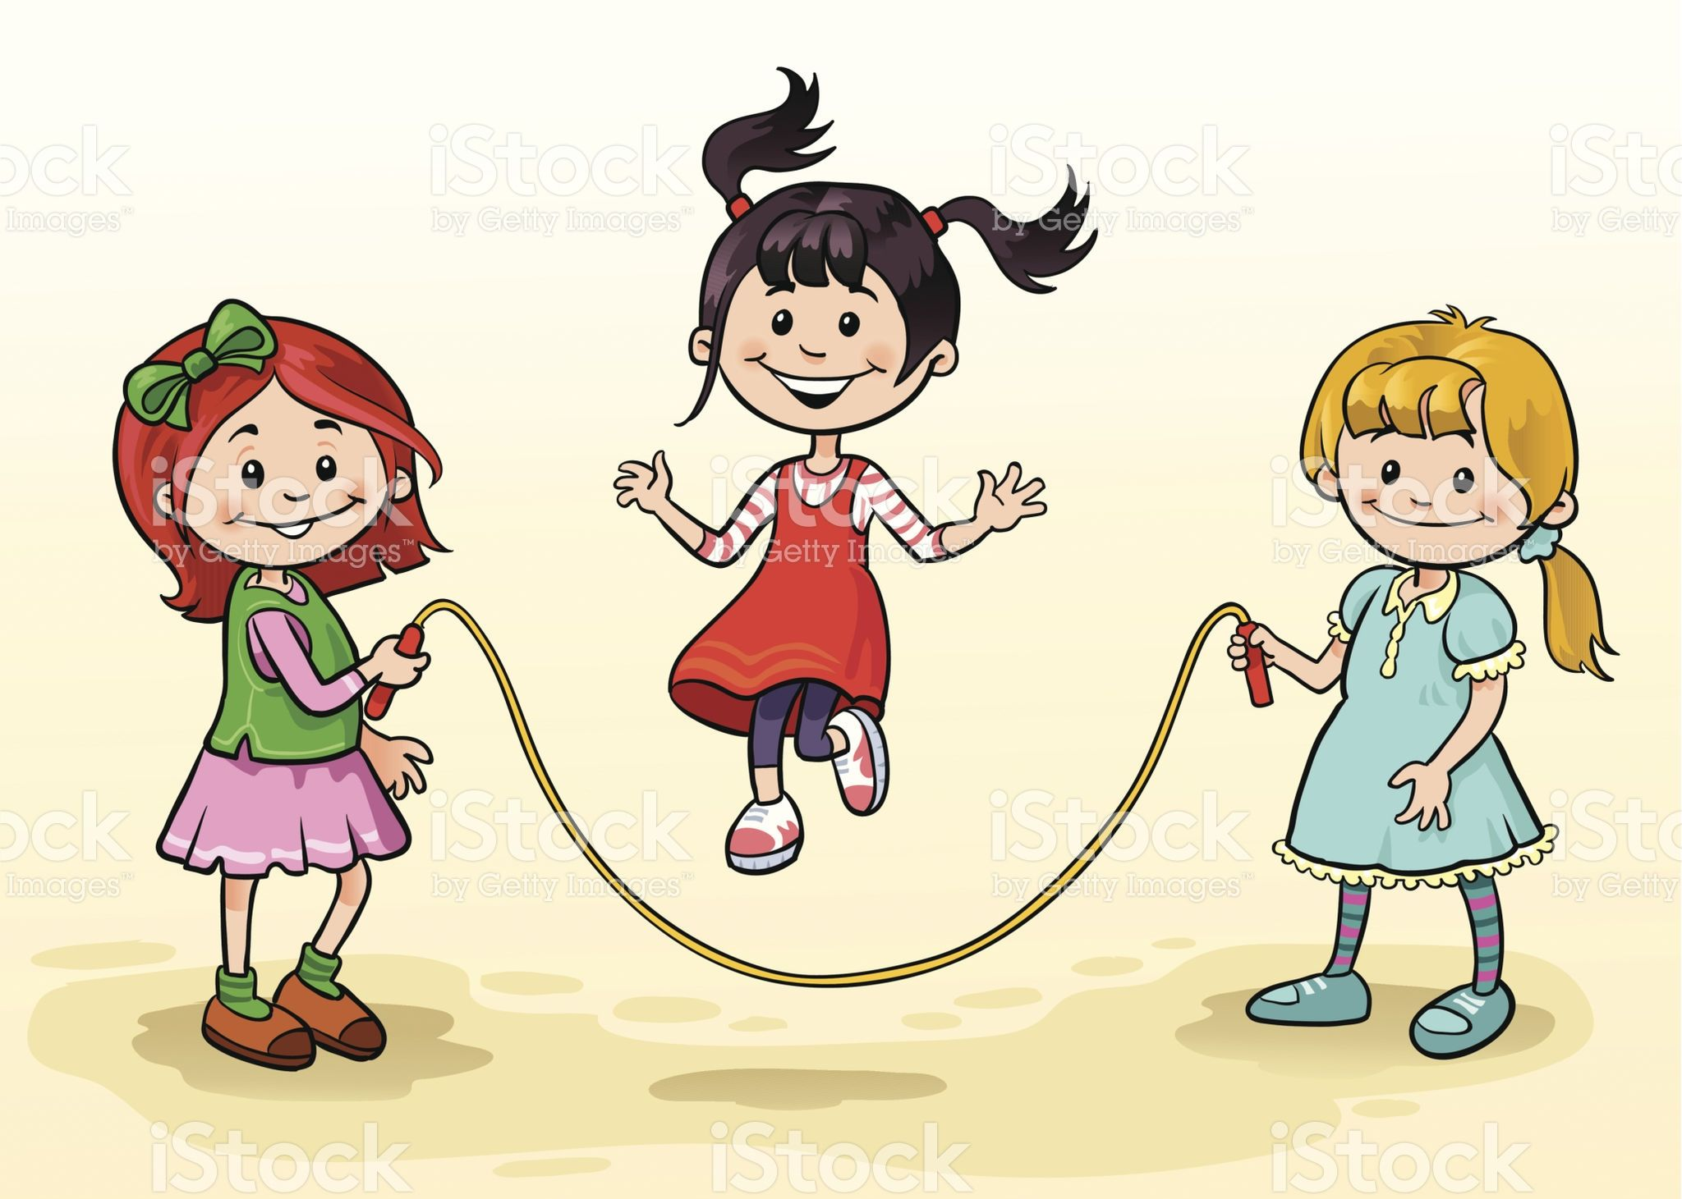

1) Pular corda individualmente ou seja sozinho igual na figura.
2) Em três com auxílio da família irmãos ou pais, dois irão trilhar e um irá pular, quem erra troca de lugar com um dos que estão trilhando.
3) Pular com cantigas, por exemplo: Um homem bateu em minha porta, Açúcar queimado, Branca de neve...
4) Pular elástico em três como na figura, dentro e fora, com música, variando como preferir e sempre trocando quando errar.

Para aprender mais brincadeiras com corda visite o site: Mapas do brincar - Cordas, e também o site: Pular elástico.
Boa aula e boa semana, fiquem bem!

